Yêu cầu:

Giao diện trang web sau khi load xong.

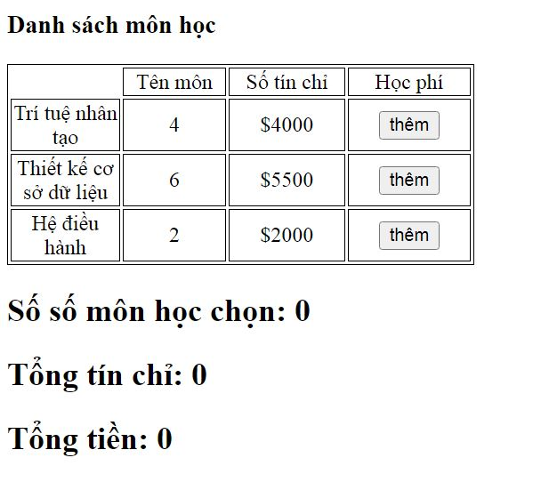

Viết mã Javascript để xử lý sự kiện click vào button “thêm”. Cập nhật:

* Số môn học đã chọn
* Tổng số tín chỉ
* Tổng tiền

**Lưu ý: mỗi môn chỉ thêm 1 lần**